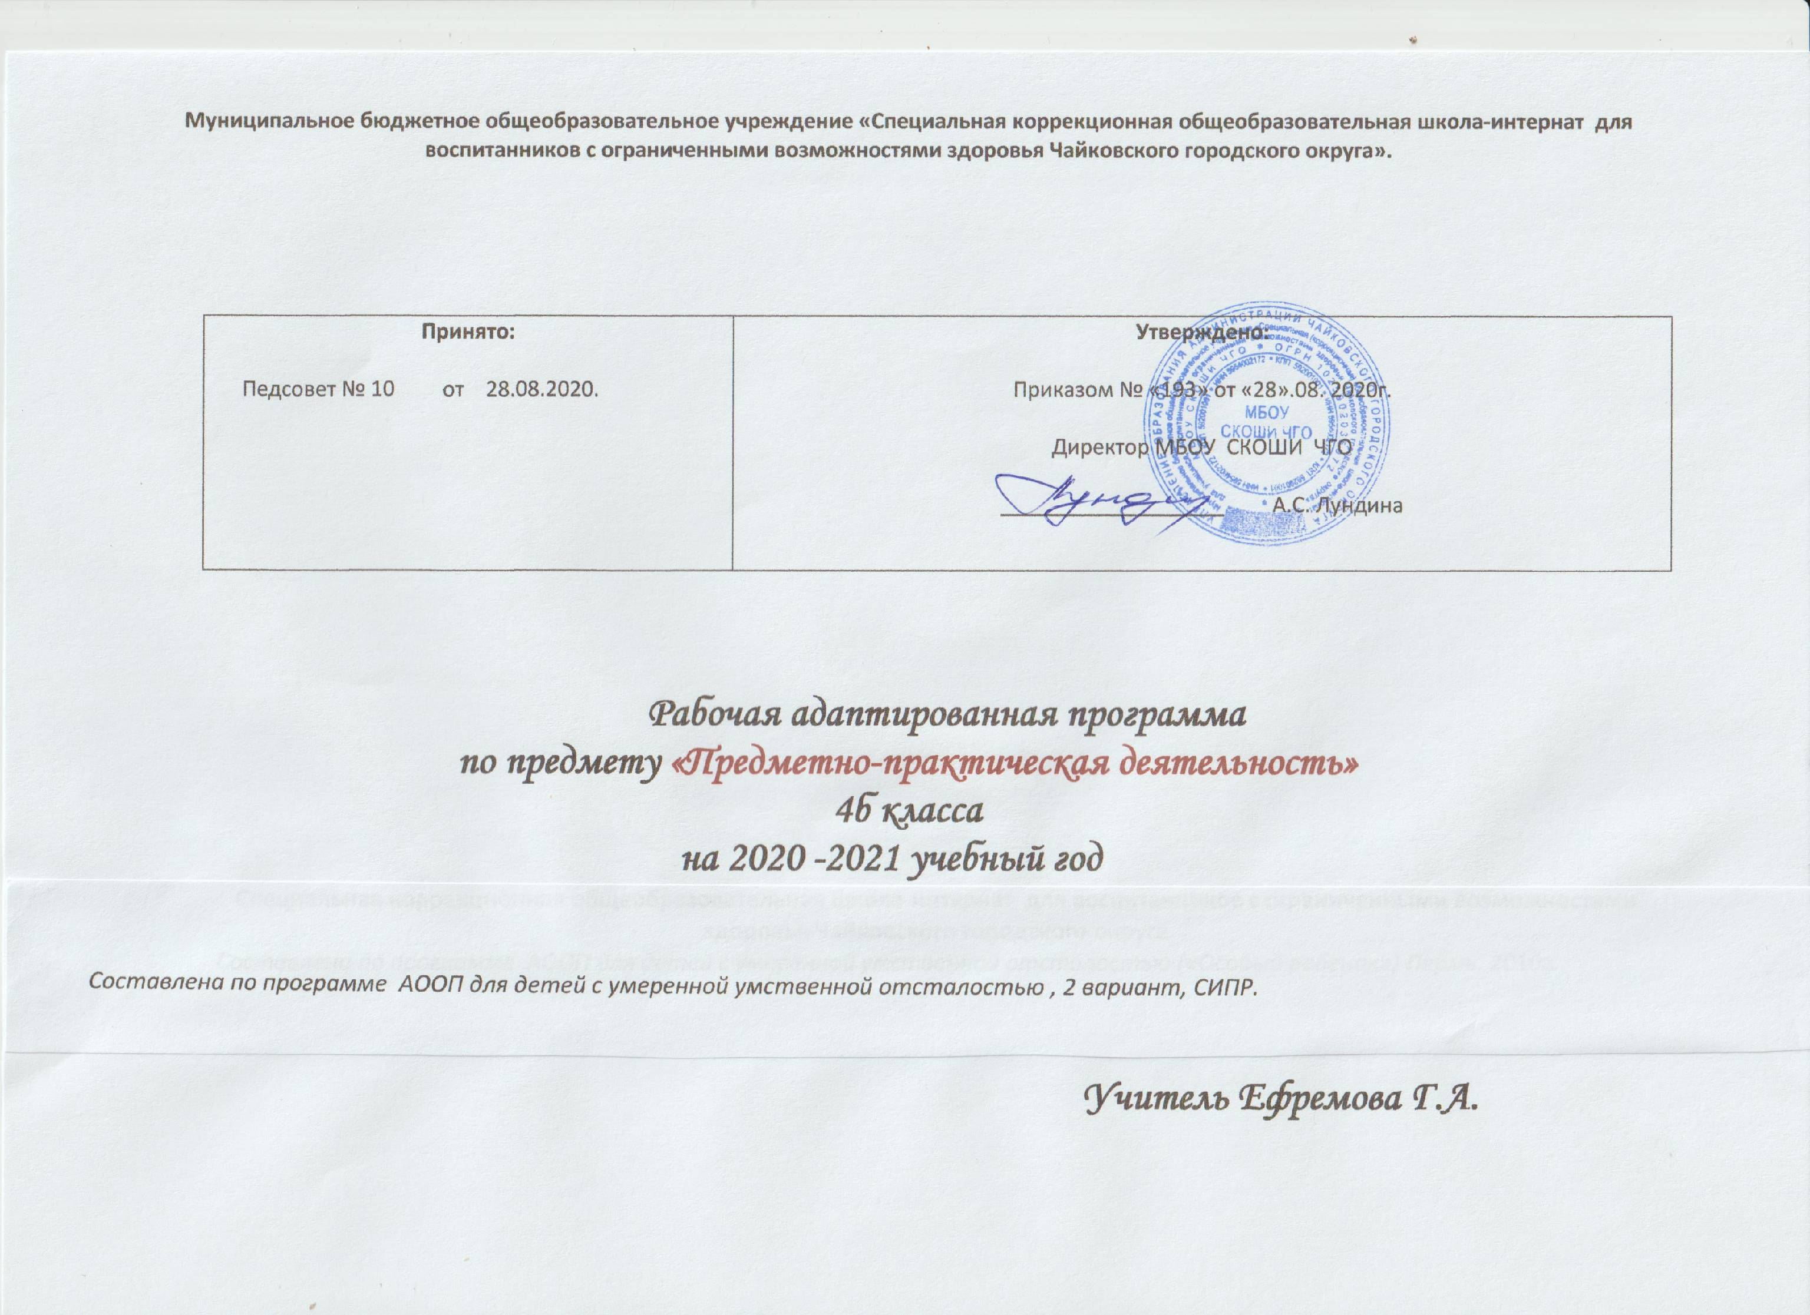Муниципальное бюджетное общеобразовательное учреждение «Специальная коррекционная общеобразовательная школа-интернат для воспитанников с ограниченными возможностями здоровья Чайковского городского округа».

Принято:  Педсовет № 10 от 28.08.2020. | Утверждено:  Приказом № «193» от «28».08. 2020г.  Директор МБОУ СКОШИ ЧГО  ___________________ А.С. Лундина

Рабочая адаптированная программа по предметной области «Окружающий мир»
по предмету «Окружающий социальный мир»
4б класса
на 2020 -2021учебный год

Составлена по программе АООП для детей с умеренной умственной отсталостью , 2 вариант, СИПР.

Учитель Ефремова Г.А.

Пояснительная записка
«Окружающий социальный мир» позволяет планомерно формировать осмысленное восприятие социальной действительности и включаться на доступном уровне в жизнь общества.
Цель обучения – формирование представлений о человеке, его социальном окружении, ориентации в социальной среде и общепринятых правилах поведения.
Основными задачами программы «Окружающий социальный мир» являются:
- знакомство с явлениями социальной жизни (человек и его деятельность, общепринятые нормы поведения),
- формирование представлений о предметном мире, созданном человеком (многообразие, функциональное назначение окружающих предметов, действия с ними).
- Планируемые результаты (личностные и предметные) освоения учебного предмета: окружающий социальный мир.
- Предметные результаты:
Достаточный уровень: | Минимальный уровень:
1. Школа: | 1. Школа:
Узнавание (различение) зон класса | Узнавание (различение) зон класса
Знание назначения зон класса | Знание (соблюдение) распорядка школьного дня
Знание (соблюдение) распорядка школьного дня
Узнавание (различение) школьных принадлежностей (школьная доска, парта, мел, ранец, учебник, тетрадь, дневник, карандаш, точилка, резинка, фломастер, пенал, ручка, линейка, краски, пластилин, альбом для рисования) | Узнавание (различение) школьных принадлежностей (школьная доска, парта, мел, ранец, учебник, тетрадь, дневник, карандаш, точилка, резинка, фломастер, пенал, ручка, линейка, краски, пластилин, альбом для рисования)
Знание назначения школьных принадлежностей
Представление о себе как члене коллектива класса
Умение выражать свой интерес к другому человеку
2. Предметы и материалы, изготовленные человеком: | 2. Предметы и материалы, изготовленные человеком:
Знание свойств бумаги (рвется, мнется, намокает) | Знание свойств бумаги (рвется, мнется, намокает)
Узнавание (различение) видов бумаги (по плотности (альбомный лист, папиросная бумага, картон и др.), по фактуре (глянцевая, бархатная и др.)) узнавание предметов, изготовленных из бумаги (салфетка, коробка, газета, книга и др.) | Узнавание (различение) инструментов, с помощью которых работают с бумагой (ножницы, шило для бумаги, фигурный дырокол)
Узнавание (различение) инструментов, с помощью которых работают с бумагой (ножницы, шило для бумаги, фигурный дырокол)
3. Предметы быта: | 3. Предметы быта:
Узнавание (различение) часов: наручные, настенные, механические, электронные часы | Узнавание (различение) часов: наручные, настенные, механические, электронные часы
Узнавание (различение) частей часов: стрелки, циферблат
Знание назначения часов (частей часов)
4. Квартира, дом, двор: | 4. Квартира, дом, двор:
Узнавание (различение) частей дома (стена, крыша, окно, дверь, потолок, пол) | Узнавание (различение) частей дома (стена, крыша, окно, дверь, потолок, пол)
Узнавание (различение) типов домов (одноэтажный (многоэтажный), каменный (деревянный), городской (сельский, дачный) дом | Сообщение своего домашнего адреса (город, улица, номер дома, номер квартиры)
Узнавание (различение) мест общего пользования в доме (чердак, подвал, подъезд, лестничная площадка, лифт) | Написание своего домашнего адреса
Сообщение своего домашнего адреса (город, улица, номер дома, номер квартиры)
Узнавание своего домашнего адреса (на слух, написанного)
Написание своего домашнего адреса

- Личностные результаты:
- Создание благоприятной обстановки, способствующей формированию положительной мотивации пребывания в образовательной организации и эмоциональному конструктивному взаимодействию с взрослыми (родственник, специалист, ассистент и др.) и сверстниками:
- Перемещение в новой среде без проявлений дискомфорта.
- Принятие контакта, инициированного взрослым.
- Установление контакта с педагогом и другими взрослыми, участвующими в организации учебного процесса.
- Планирование учебного дня.
- Ориентация в расписании дня (последовательности событий/занятий, очередности действий).
- Следование расписанию дня.
- Формирование учебного поведения:
- Направленность взгляда на лицо взрослого, на выполняемое задание.
- Выполнение простых речевых инструкций (дай, возьми, встань, сядь, подними и др.)
- Выполнение соотнесения предмета с соответствующим изображением (по образцу)
- Выполнение простых действий по наглядным алгоритмам (расписаниям) (по образцу)
- Сидение за столом в течение определенного периода времени на групповом занятии
- Выполнение движений и действий с предметами по подражанию и по образцу на групповом занятии
- Выполнение речевых инструкций на групповом занятии
- Выполнение задания в течение определенного временного промежутка на групповом занятии
- Принятие помощи учителя на групповом занятии
- Формирование умения выполнять задания в соответствии с определенными характеристиками:
- Выполнение задания полностью (от начала до конца)
- Выполнение задания с заданными качественными параметрами
- Переход от одного задания (операции, действия) к другому в соответствии с расписанием занятий, алгоритмом действия и т.д.
- Содержание учебного предмета.
Программа представлена следующими разделами: «Школа», «Продукты питания», «Предметы быта», «Квартира, дом, двор»
Ребенок учится ориентироваться в различных ситуациях: избегать риски и угрозы его жизни и здоровью, в частности, учится быть внимательным и осторожным на улице, дома, в школе. Жизнь в обществе предполагает следование определенным правилам. Для формирования умения соблюдать нормы поведения в обществе необходима совместная целенаправленная последовательная работа специалистов и родителей. Важно сформировать у ребенка типовые модели поведения в различных ситуациях: поездки в общественном транспорте, покупки в магазине, поведение в опасной ситуации и др. Содержание материала по программе «Окружающий социальный мир» является основой формирования представлений, умений и навыков по предметам «Изобразительная деятельность», «Домоводство», «Труд» и др.
- Формы организации учебных занятий:
Урок.
- Уроки формирования новых знаний:
- Уроки обучения умениям и навыкам.
- Комбинированный урок.
- Практикумы.
- Уроки повторения, обобщения, закрепления знаний.
Основные виды учебной деятельности: индивидуальная работа, работа в парах (совместно с педагогом).
- Календарно-тематическое планирование по учебному предмету «Окружающий социальный мир» в 4 классе
на 2020– 2021 учебный год
 | I четверть. (16) |  |  | Кол-во часов | Дата
 | Раздел. Тема урока. |  | цели | 2
Школа. |  |  |  |  |  |  |  | 2
1-2 | Зоны класса. | обеспечить усвоение обучающимися теоретических знаний по теме: "зоны". Закрепить и углубить полученные знания по теме, с применением мультимедийной технологии, обеспечивающей повышенный интерес и активность обучающихся к данной теме. |  | 2 | 02.09
3-4 | Зоны школы |  |  | 2 | 05.09
5-6 | Зоны школьной территории |  |  | 2 | 09.09
7-8 | Распорядок школьного дня. | сформировать у воспитанников понятие о режиме дня, обеспечивающем здоровье человека.  1. Развивать навыки здорового образа жизни.  2. Ознакомить воспитанников с понятием режима дня.  3. Способствовать развитию ответственности за свое здоровье и здоровье окружающих людей. |  | 2 | 12.09
9-10 | Школьные принадлежности. | Уточнить знания детей о школе, закрепить назначение учебных принадлежностей, Уточнить словарь по теме “Школа” и усвоение грамматических категорий языка и словообразование слов.  Проверить сформированность навыков звуко-слогового анализа и синтеза слов, умения самостоятельно выполнять сложные задания.  Воспитывать чувства коллективизма, дружбы и взаимопомощи. |  | 2
11-12 | Представление о себе как члене класса | Дать понятие коллектив, виды коллективов.  формировать сплоченный коллектив; развивать нравственные качества учащихся, умение ценить в коллективе каждую личность, видеть её достоинства и недостатки; корректировать поведение учащихся; воспитывать толерантное отношение друг к другу,  Расширять представление учащихся о сущности взаимоуважения, взаимопонимания. |  | 2
13-14 | Представление о себе как члене коллектива семьи | - Формировать у обучающихся представление о своем теле, его строении, о своих двигательных возможностях.  - корригировать зрительное восприятие на основе упражнений на внимание.  - развивать умение ориентироваться в задании;  - воспитывать доброжелательное отношение друг к другу при выполнении задания;  - обучать правилам поведения на уроке; |  | 2
15-16 | Обобщение |  |  | 2
 | II четверть (16)
Предметы быта
17-18 | Часы: наручные. | Формирование у детей представлений как о категории, напрямую не воспринимаемую органами чувств, обобщить знания детей о времени, совершенствовать умения детей определять время по моделям часов.  - Систематизировать знания детей о «кусочках времени»: сутках, недели, месяце, временах года, года;  - Формировать понятие о последовательности времени;  - Учить детей давать количественную характеристику мер времени;  - Познакомить детей с приборами, отсчитывающими промежутки времени (часы, календарь);  - Воспитывать уверенность, самостоятельность и умение планировать свою деятельность во времени. |  | 2
19-20 | Часы: настенные. |  |  | 2
21-22 | Механические часы. |  |  | 2
23-24 | Электронные часы |  |  | 2
25-26 | Части часов: стрелки, циферблат |  |  | 2
27-28 | Назначение часов. |  |  | 2
29-30 | Аппликация «ЧАСЫ» |  |  | 2
31-32 | Обобщающий урок по теме: «Часы» |  |  | 2
III четверть (20)
 | Предметы и материалы, изготовленные человеком.
1-2 | Бумага и ее свойства. | 1. дать сведения о бумаге и ее свойствах; учить складывать бумагу разными способами;  2. развивать навыки работы с ножницами; расширять кругозор, словарный запас;  3. воспитывать мотивацию к учению, аккуратность, стремление создавать своими руками красивые вещи. |  | 2
3-4 | Виды бумаги по плотности: альбомный лист, картон. |  |  | 2
5-6 | Виды бумаги по фактуре: глянцевая, бархатная. |  |  | 2
7-8 | Различение видов бумаги по плотности и фактуре. |  |  | 2
9-10 | Самоклеющая бумага |  |  | 2
11-12 | Предметы, изготовленные из бумаги. |  |  | 2
13-14 | Оригами | расширить знания обучающихся о видах бумаги, познакомить с техникой изготовления изделий в технике «Оригами».  развивать навыки резания, сгибания тонкого листа бумаги, чувство цвета, композиции и творческих способностей обучающихся.  воспитывать усидчивость, аккуратность, трудолюбие, любовь к природе.  воспринимать главную информацию по изучаемой теме, обсуждать её; просматривать  познакомить с его историей, материалами и инструментами для работы, декоративными элементами, используемыми в этой технике |  | 2
15-16 | Инструменты, с помощью которых работают с бумагой: ножницы. |  |  | 2
17-18 | Инструменты, с помощью которых работают с бумагой: дырокол. |  |  | 2
19 | Инструменты, с помощью которых работают с бумагой: фигурный дырокол. |  |  | 2
20 | Обобщающий урок: «Бумага» |  |  | 2
 | IV четверть (16)
Квартира, дом, двор
1-2 | Части дома (стена, крыша, окно, дверь, потолок, пол)  Обстановка в доме | - Уточнять и расширять знания детей о доме и его частях.  - Уточнять и расширять знания о назначении комнат в квартире.  - Развивать слуховое и зрительное восприятие, память, внимание, воображение, сообразительность.  - Развивать пространственную ориентацию при составлении из фигур предмета.  - Уточнять и расширять словарь по теме «Дом и его части».  - Активизировать речь детей.  - Развивать связную речь.  - Развивать мелкую моторику.  - Формировать положительную установку детей на участие в занятии, умение работать в коллективе.  Сохранять и укреплять физическое и психическое здоровье детей |  | 2  2
3-4
5-6 | Типы домов: одноэтажный (многоэтажный), каменный (деревянный). |  |  | 2
7-8 | Типы зданий |  |  | 2
9-10 | Места общего пользования в доме: чердак, подвал, подъезд, лестничная площадка, лифт |  |  | 2
11-12 | Составление поздравительной открытки | - Выявить знания учащихся о доме; определить их умение ориентироваться по домашнему адресу.  - Коррекция познавательной активности учащихся, наблюдательности, внимания, памяти, речи, обогащение словарного запаса.  - Воспитывать любовь к своему дому, соблюдение чистоты в доме. |  | 2
13-14 | Сообщение (написание) своего домашнего адреса (город, улица, номер дома, номер квартиры) |  |  | 2
15 | Промежуточная аттестация |  |  | 1
16 | Закрепление пройденного материала за год |  |  | 1
Окружающий социальный мир 4 класс
Диагностическая работа за 1 полугодие

1.Укажи столицу нашей страны:
1. Владивосток
2. Москва
3. Санкт - Петербург
2. Укажи предмет, который есть только в деревенском доме.
1. диван
2. холодильник
3. печка
3. Назови слово, которое не называет облачность.
1. ясно
2. пасмурно
3. жарко
4. Переходя улицу, нужно посмотреть :
а) сначала направо, дойдя до середины, налево
б) сначала налево, дойдя до середины, направо
Диагностическая работа за 2 полугодие

1. Отметь номер пожарной охраны: а) 02 б) 03 в) 01 г) 04
2. Как вести себя на водоемах:
а) не плавать в незнакомых местах
б) не купаться одному
в) вовсе не купаться
3. Отметьте домашние опасности:
а) неисправные электроприборы
б) порванное платье
в) неизвестные лекарства
4. Отметь правила поведения с незнакомцами:
а) не открывать незнакомцам двери
б) громко кричать и звать на помощь, если вас пытаются тащить за руку
в) пригласить в дом и угостить чаем
Диагностическая работа за год.
1. Что одинаковое у всех членов семьи?
1)имя
2)отчество
3)фамилия
2. Как называют детей, занимающихся с тобой в классе?
1) ровесники
2)одноклассники
3) одношкольники
3. К какому врачу ты обратишься, если твой домашний питомeц заболeл?
А) к пeдиатру
Б) к вeтeринару
В) к тeрапeвту
4. Перечисли цвета Государственного флага Российской Федерации (сверху вниз). Раскрась.


